Tööleht “Kuidas saada ise hakkama ja õppida heaks kodanikuks?”

Tänases e-tunnis kuuled Kaitseliidu noorteorganisatsioonidest – Noored Kotkad ja Kodutütred. Need on Eestimaa noore esmane võimalus panustada riigikaitsesse. Mis nendes organisatsioonides tehakse? Millised õpetavad tarkused tulevad kasuks igapäevaselt, nt matkale minnes? Millised on ühistegevused? – neile ja paljudele küsimustele vastab Võrumaa kodutütarde noortejuht Heli Torop.
Kasuta töölehte nii:
- enne otseülekannet otsi tutvu kotkamärgiga
- otseülekande ajal küsi küsimusi
- peale otseülekannet tee läbi ülesanded

ENNE OTSEÜLEKANDE VAATAMIST TUTVU KODUTÜTARDE JA NOORKOTKASTE KOTKAMÄRGIGA
Kotkamärki näed kodutütre ja noorkotka mütsimärgil. Uuri pildilt, millistest osadest kotkamärk koosneb.
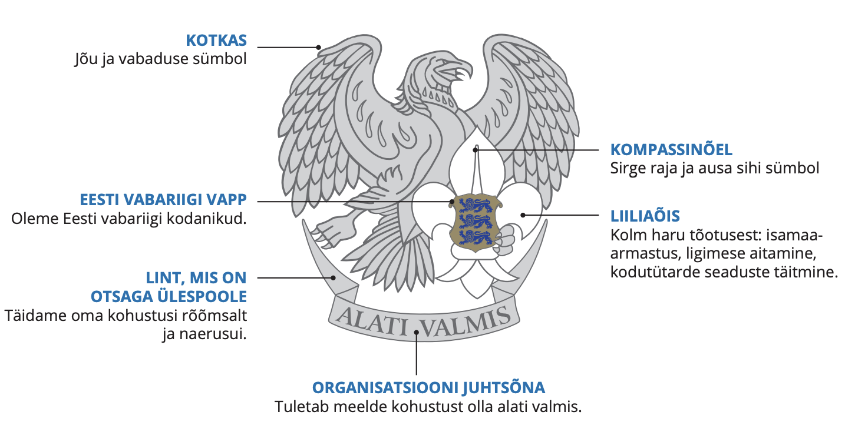
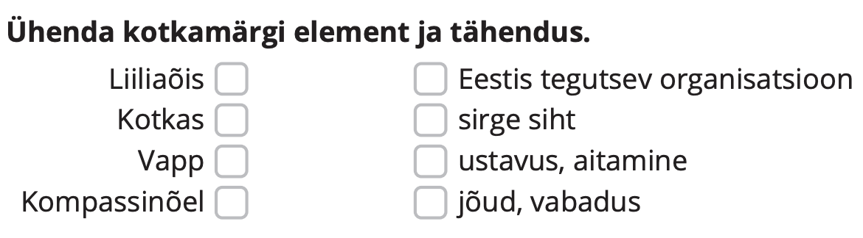

OTSEÜLEKANDE AJAL KÜSI KÜSIMUSI

Selleks, et saada vastuseid enda jaoks olulistele küsimustele saad YouTube’i otseülekande ajal külalisõpetajalt küsimusi küsida. Selleks lisa vestlusesse või palu õpetajal oma küsimus vestlusesse lisada nii:

Kaari 12. klass, Kurtna Kool. Kuidas saada presidendiks?

Ole küsimust sõnastades viisakas ja täpne. Sinu küsimusi näevad kõik, kes samal ajal otseülekannet vaatavad. Mida varem jõuad küsimused saata, seda suurema tõenäosusega jõuame vastata.

OTSEÜLEKANDE JÄREL TEE LÄBI ÜLESANDED

4.–6. klass
Loe läbi juhend Kodutütarde V järgu tööraamatust, kuidas metsas eksimise korral käituda ja vasta küsimustele.

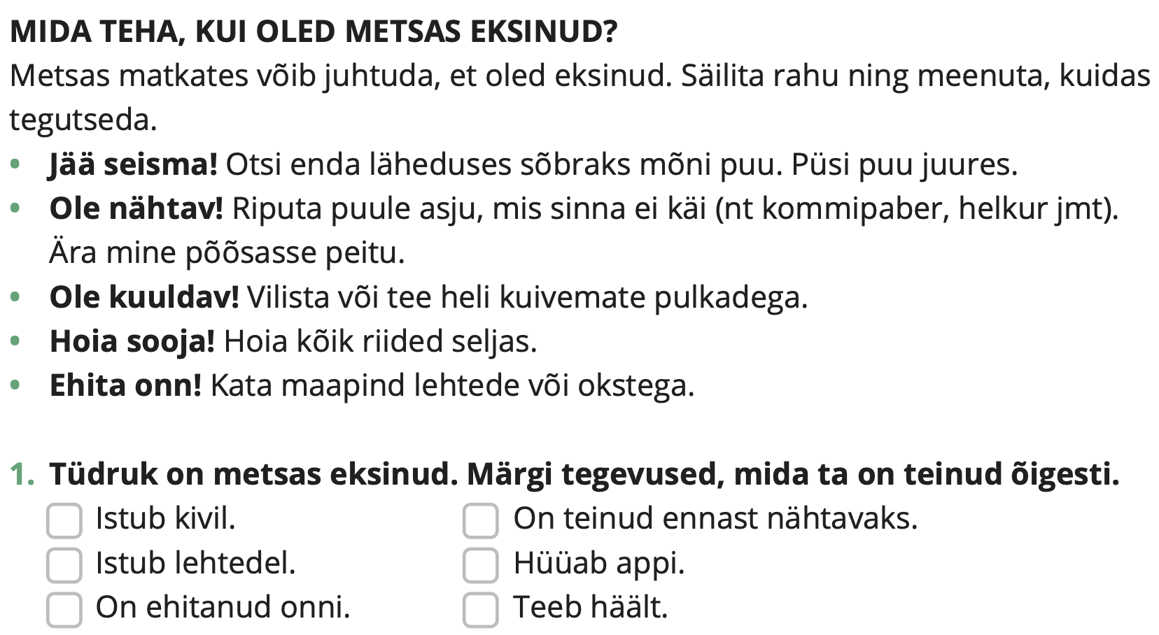
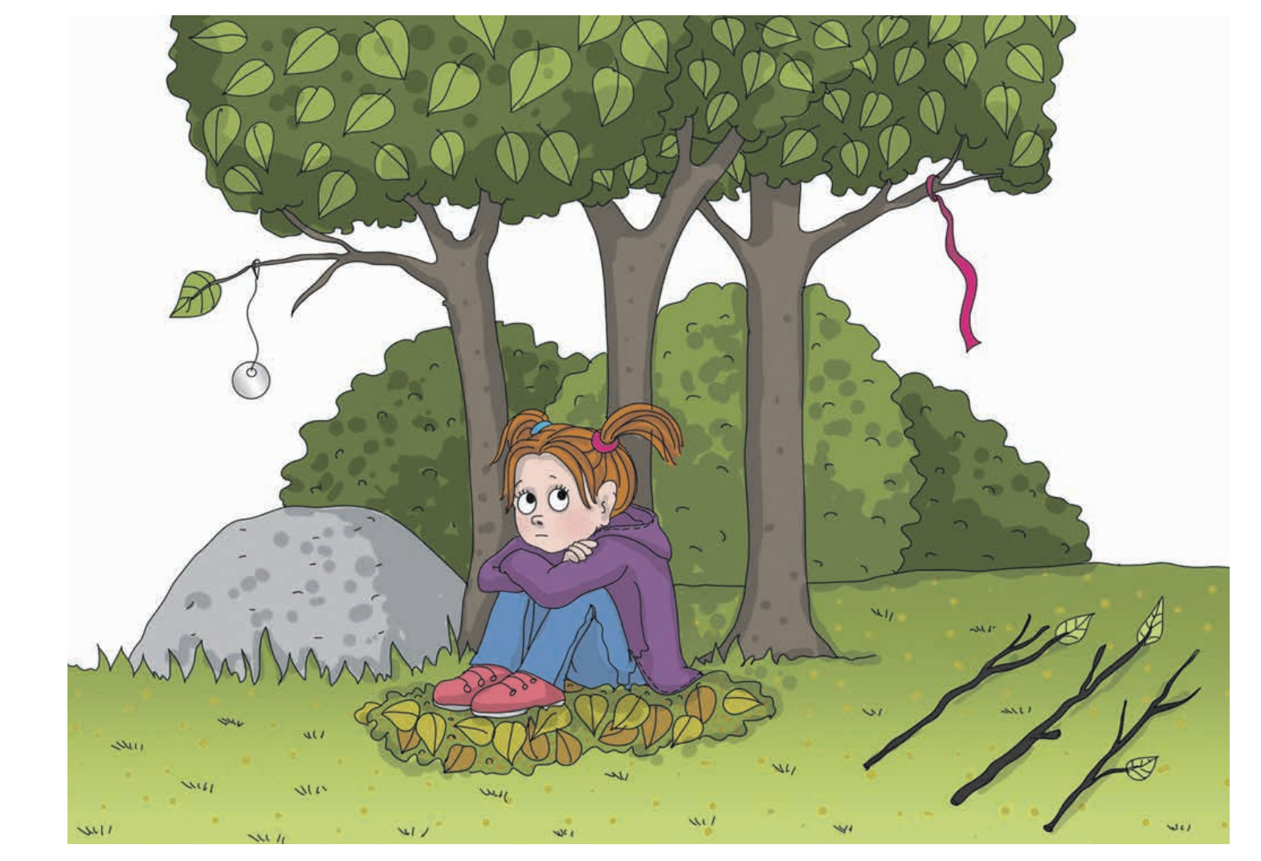

7.–9. klass
Moodustage klassis 3-liikmelised rühmad. Lugege läbi tekst Kaitseliidu õppematerjalist. Siis tehke selle põhjal oma klassikaaslastele teavet tutvustav sketš või isegi video. Olge võimalikult loovad!

Olles matkamas, seenel, marju või metsas loodust nautimas võib juhtuda, et sinu tähelepanu hajub ning ootamatult märkad, et oled eksinud. Allpool näed nelja reeglit, kuidas tegutseda, mil oled eksinud.
1. Jää paigale!
Ära jookse arutult ringi, eksid veel rohkem ära. Jää seisma ja püsi paigal – otsi endale mõni puu sõbraks ja ole selle juures.
2. Ole kuuldav ja nähtav!
Tee oma asukoht nähtavaks. Selle jaoks võid ehtida oma puud nagu jõulukuuske. Aseta puule asju, mis sinna ei käi: maast leitud praht, taskurätt, enda helkur jne. Vilista või tee heli kuivemate pulkadega neid omavahel kokku lüües. Kopteritele õhumärguandeks saad kasutada peeglit. Kirevatest riietest võid teha lipu või lume sisse lagedale jälgedega märke või kirju.
3. Hoia sooja!
Hoia riided seljas! Tee endale onn, mille põranda katad lehtede ja okstega. Ära istu mulla või kivi peal.
4. Hoia meeles reegel STOP!
S | Seisa. Jää seisma, muidu eksid veel enam ära.
T | Taju ümbrust ja olukorda. Kas kuuled autohääli, tunned mõnda lõhna, mis loodusesse ei kuulu jne.
O | Orienteeru ehk katsu kindlaks määrata oma asukoht. Sõltuvalt sellest, kuidas orienteerumine korda läinud …
P | … planeeri järgmisi samme. Kas pead jääma ööseks, püstitama telgi.

LISAVARIANT 1.
TÄIDA TABEL

- Tutvuge Noored Kotkad ja Kodutütred YouTube’i lehega.
- Arvutiklassi võimalusel võib täita ka järgmise ülesande:

Õpilastel on erinevaid võimalusi panustada riigikaitsesse. Alles gümnaasiumi lõpetamise järel on kõikidel võimalus liituda ajateenistusega, kuid praegu on igaühel võimalus liituda noorkotkaste või kodutütardega. Kasuta interneti abi ning uuri, millega nad tegelevad. Kasuta Google otsingumootori abi. Anna väike vabas vormis ülevaade (kes saavad liikmeks, millised üritusi ja tegevusi on oodata, mida pakutakse ja õpitakse, ja muud) ning too lõpus välja, kas Sina sooviksid liituda noorkotkaste või kodutütardega ja miks/miks mitte? Vajadusel tehke tööd 3-liikmelistes gruppides.

 | NOORED KOTKAD | KODUTÜTRED
Kes saavad astuda liikmeks?
Mis on nende eesmärk?
Mida pakutakse?
Milliseid vahvaid üritusi korraldatakse?
Kas Sina liituksid? Miks / miks mitte?

LISAVARIANT 2.
LÜHINÄIDEND

Juba noored lapsed saavad liituda vabatahtlikult Noored Kotkad või Kodutütarde organisatsiooniga, andes nii oma panuse Eesti riigikaitsesse. Tehke klassis kaks gruppi (poisid ja tüdrukud, või lihtsalt pooleks) ning etendage oma grupiga teile määratud organisatsiooni põhimõtteid (Lisa 1 ja 2) väikese lühinäidendiga. Teil on aega 10 minutit etenduse välja mõtlemiseks ja umbes 2–4 minutit selle esitamiseks ülejäänud klassile.
Pealtvaatajatel on ülesanne teiste etenduse ajal mõelda, milliseid väärtuseid ja põhimõtteid nad välja toovad ja kas leiate sarnasusi teile määratud organisatsiooni põhimõtetega?

Lisa 1. NOORED KOTKAD
3.1. noorkotkas armastab oma kodu ja on ustav isamaale,
3.2. noorkotkas on abivalmis,
3.3. noorkotkast võib usaldada,
3.4. noorkotkas on iga noorkotka sõber ja nõrgema kaitsja,
3.5. noorkotkas on korralik, viisakas ja õilis,
3.6. noorkotkas on looduse sõber ning kaitsja,
3.7. noorkotkas kuulab oma vanemate ja juhtide sõna,
3.8. noorkotkas on tasakaalukas ja leiab igale olukorrale sobiva lahenduse,
3.9. noorkotkas on julge oma mõttes, sõnas ja teos,
3.10. noorkotkas on töökas, kokkuhoidlik ja visa ega tee midagi poolikult.

Lisa 2. KODUTÜTRED
1.3.1 kodutütar on puhas sõnas, mõttes, teos;
1.3.2 kodutütar armastab oma kodu ja on ustav isamaale;
1.3.3 kodutütar õpib hoolega ja püüab edu poole;
1.3.4 kodutütar austab vanemaid inimesi ja on nõrgemate kaitsja;
1.3.5 kodutütar ei kaeba ega hädalda;
1.3.6 kodutütar viib alustatud tööd alati lõpule;
1.3.7 kodutütar on usaldusväärne;
1.3.8 kodutütar on aus, karske, südamlik ja elurõõmus;
1.3.9 kodutütar on looduse sõber ja kaitsja;
1.3.10 kodutütar püüab teha head oma kaasinimestele.

